
ВИСОКА ШКОЛА СТРУКОВНИХ СТУДИЈА ЗА ОБРАЗОВАЊЕ ВАСПИТАЧА И ТРЕНЕРА
Суботица, Банијска 67, тел. +381(0)24 547-870, факс +381(0)24 547-870
Пиб: 100847552, жиро рачун: 840-446666-88, матични број: 08058482,
шифра делатности: 8542; e-маил: visokaskola@gmail.com, web: www.vsovsu.rs

Датум: 25.05.2017.
Број: 42-01/17

Предмет: Мишљења и одлуке Комисије за избор логотипа на наградном конкурсу

Након што су чланови комисије разменили мишљења о пристиглим радовима, дошло се до заједничког закључка да је број учесника, пристиглих радова, као и сам квалитет понуђених радова испод свих очекивања и да ниједно решење на задовољава у потпуности естетски и технички ниво. Међутим, како је конкурс имао и маркетиншку сврху, сматра се да би поништавање конкурса допринело додатним негативним ефектима, те је предлог да се награде сви учесници конкурса јер је њихов број једнак броју наградних места. Незнатни новчани губитак у ваучерима био би далеко подношљивији насупрот могућем утиску да је школа расписала конкурс како би бесплатно придобила идејна решења. Такође, вест о томе да је школа доделила награду за креативност и иницијативу може имати позитиван ефекат.
На конкурс је пристигло укупно девет радова, односно од три учесника. Како не би дошло до тога да један учесник заузме два и више наградних места, одлуком комисије сва три учесника заузела су по једно наградно место. Као што је наведено, не постоји најбоље идејно решење за школу, пристигли радови су жирирани у међусобном односу, а исход је следећи:
Прво место: Мартина Фехер
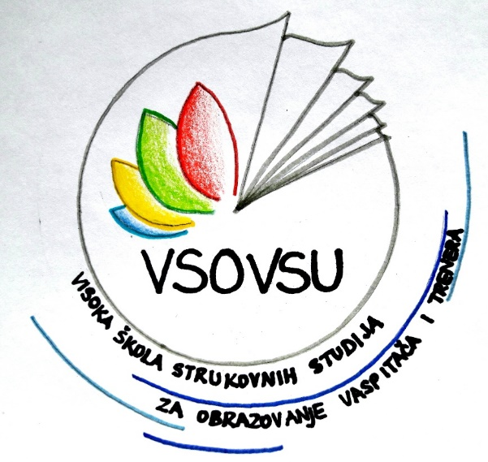

Друго место: Мара Радаковић
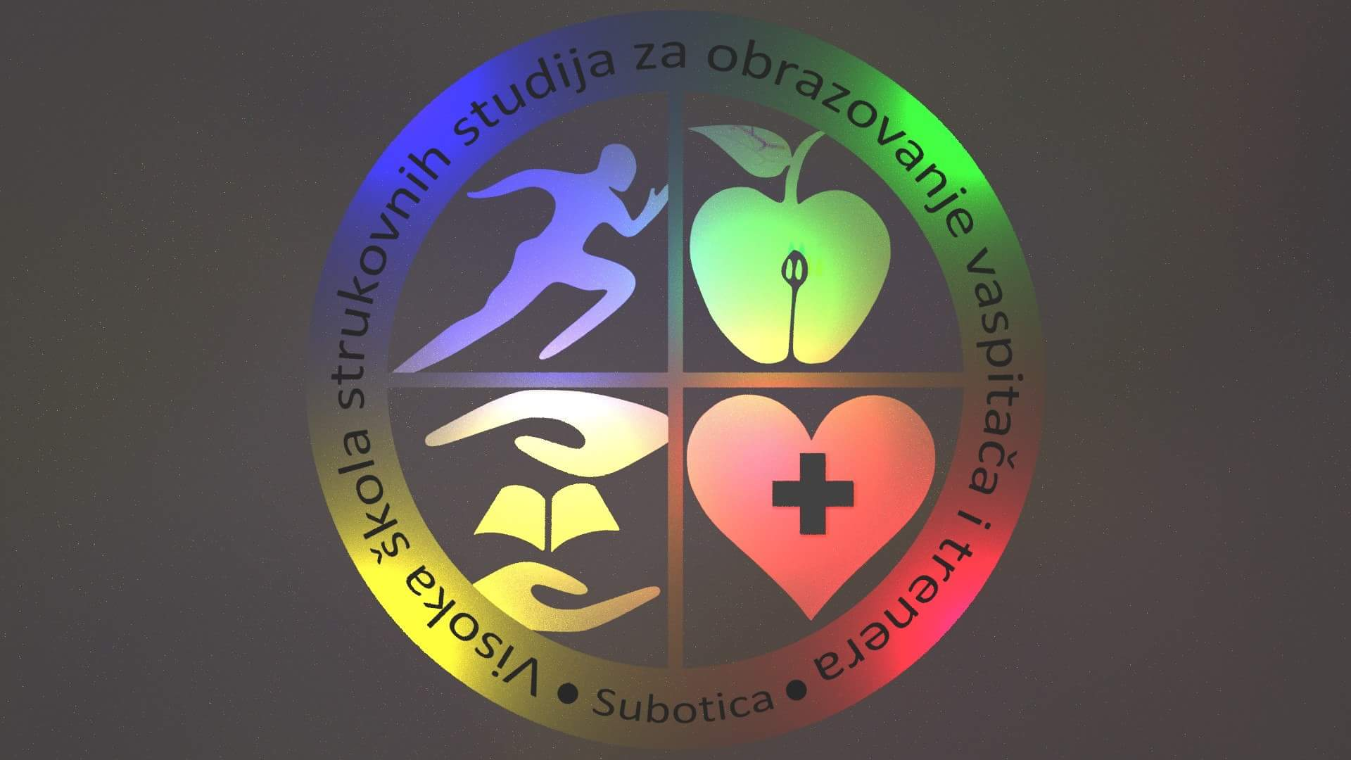
Треће место: Славољуб Хилченко


Чланови комисије:
Ненад Милаковић, председник комисије
Наташа Чампраг Сабо, члан
Јасна Јовићевић, члан

